Algoritmos e Estrutura de Dados
Professor: Hebert Coelho da Silva

Métodos de ordenação

Alunos: Túlio Paim e Bruno Rocha

26/09/2017
Considerações

Todos os algoritmos implementados para a realização do trabalho foram desenvolvidos na linguagem C e estão listados a baixo, juntamente com os resultados e demais informações
Para cada método de ordenação, foram realizados testes em 160 vetores diferentes. Sendo 20 de cada tamanho (100, 1.000, 5.000, 10.000, 50.000, 100.000, 500.000 e 1.000.000). O tempo de execução e média para cada tamanho foram registrados e estão listados abaixo.
Todos os vetores foram gerados pelo mesmo algoritmo, gerando números inteiros aleatórios de 0 a 1000 (inclusos).
Todos os testes foram feitos pela mesma maquina sob as mesmas condições.
Para cada método é dado um exemplo do funcionamento do mesmo, o código utilizado para gerar o vetor, executar o método e imprimir os vetores é o seguinte:

Algoritmo utilizado nos exemplos de ordenação:

- #include <stdio.h>
- #include <stdlib.h>
- #include <time.h>
- #define S 25

- int main(){

- int vetor[S], size;
- int i;
- clock_t c2, c1;
- double tempo;

- srand((unsigned)time(NULL));

- printf ("Metodo: Bubble Sort\n");

- printf("Vetor: \n");
- for(i=0;i<S;i++){
- vetor[i] = rand()%1000;
- printf("%d ", vetor[i]);
- }printf("\n");

- c1=clock();
- FUNÇÃO A SER TESTADA(vetor, S); //MUDANÇA DE MÉTODO
- c2=clock();
- tempo = (c2-c1)*1000.0/CLOCKS_PER_SEC;

- printf("\nVetor Ordenado: \n");
- for(i=0;i<S;i++) printf("%d ", vetor[i]);
- printf("\n");

- printf("\nTempo: %fms\n", tempo);

- return 0;
- }
Configurações do Computador

Configurações do computador em que os testes foram executados

descrição: Laptop
produto: 270E5J/2570EJ (SAMSUNG SENS Series)
fabricante: SAMSUNG ELECTRONICS CO., LTD.
versão: P07RCK
largura: 64 bits

-CPU
produto: Intel(R) Core(TM) i5-4210U CPU @ 1.70GHz
fabricante: Intel Corp.
versão: Intel(R) Core(TM) i5-4210U CPU @ 1.70GHz
tamanho: 2312MHz
capacidade: 3800MHz
largura: 64 bits
clock: 100MHz

-MEMORIA
tamanho: 8GiB

-SISTEMA



Algoritmo de geração de vetores para os testes e médias:

- #include <stdio.h>
- #include <stdlib.h>
- #include <time.h>

- FILE * p;

- void gerar(int size){
- int i;
- for (int i = 0; i < size; ++i)
- fprintf(p, (i!=size-1)?"%d,":"%d\n", rand()%1000);
- }

- int main(){
- srand((unsigned)time(NULL));
- int size, qnt, i;
- char nome[20];

- printf("Tamanho do vetor: ");
- scanf("%d", &size);
- printf("Nome do Arquivo: ");
- scanf(" %s", nome);

- p = fopen(nome, "w");

- printf("Qnt de vetores: ");
- scanf("%d", &qnt);

- for (int i = 0; i < qnt; ++i)
- gerar(size);

- fclose(p);

- return 0;
- }

https://github.com/tuliopaim/sort/blob/master/lerVetor

O algoritmo lê o tamanho do vetor a ser gerado, o nome do arquivo em que ele será salvo e a quantidade de vetores. Gera numeros aletórios de 0 a 1000, um vetor por linha, com os elementos separados por virgula.

Ex:
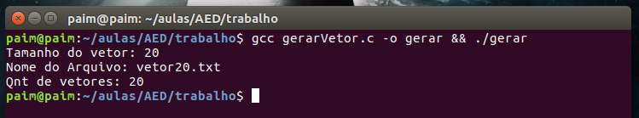Figura 1: Executando algoritmo gerarVetor.c
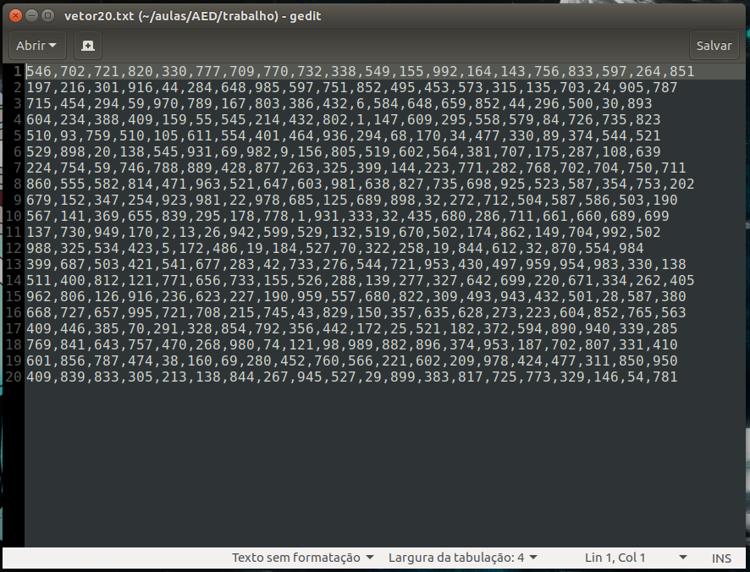Figura 2: Arquivo vetor20.txt gerado com 20 vetores de tamanho 20

Figura 3: Arquivos usados nos testes, cada arquivo com 20 vetores do respectivo tamanho

Algoritmo de leitura dos vetores e medição de tempo de ordenação

1. #include <stdio.h>
2. #include <time.h>
3. #include <string.h>
4. #include "sorts.h"
5. #define RANGE 1000
6.
9. void ler(FILE * p, int * vetor, int size){
10. int temp=0, j=0, i;
11. //LER VETORES DE ARQUIVO E ARMAZENAR
12. for(i=0;i<size;i++){
13. fscanf(p, "%d,", &temp);
14. vetor[j++] = temp;
15. }
16. }
17.
18. int main(){
19. int temp[1000000];
20. int size;
21. int i, j;
22. long double tempo[20], media=0;
23. clock_t c2, c1;
24. char nome[20];
25. FILE * p;
26.
27. //TAMANHO DO VETOR
28. printf("Tamanho do vetor: ");
29. scanf("%d", &size);
30.
31. //ABRIR ARQUIVO
32. printf("Nome do Arquivo: ");
33. scanf(" %s", nome);
34. p = fopen(nome, "r");
35. if(p == NULL) printf("TEM ESSE ARQUIVO AQUI NÃO, BURRO\n");
36.
37. int qntV; //QUANTOS VETORES
38. printf("Quantos Vetores: ");
39. scanf("%d", &qntV);
40.
41. //LER DO ARQUIVO
42. for (i = 0; i < qntV; ++i){
43. ler(p, temp, size);
44. c1=clock(); //PEGA O CLOCK INICIAL DO PROCESSADOR
45. bubbleSort(temp,size); // MUDANÇA DE MÉTODO DE ORDENAÇÃO
46. c2=clock(); //CLOCK FINAL
47. tempo[i] = (c2-c1)*1000.0/CLOCKS_PER_SEC;
48. printf("Tempo vetor %d: %Lf\n",i+1,tempo[i]);
49. media+=tempo[i];
50. }
51. media/=qntV;
52. printf("Media: %LF\n", media);
53. fclose(p);
54.
55. //SALVAR MEDIAS EM ARQUIVO
56. p = fopen("tempo.txt", "a");
57. for(i=0;i<qntV;i++)
58. fprintf(p, "Tempo Vetor %d: %LF\n", i+1, tempo[i]);
59. fprintf(p, "------------\nMedia: %LF\n", media);
60. fclose(p);
61.
62. return 0;
63. }

https://github.com/tuliopaim/sort/blob/master/gerarVetor.c

O algoritmo lê o tamanho dos vetores a serem testados, o nome do arquivo em que eles se encontram (gerado anteriormente) e a quantidade de vetores a serem testados.
Para a medição do tempo de execução é utilizada a função clock() da biblioteca time.h. (linhas 44 e 46);
O método de ordenamento pode ser alterado na linha 45. Os algoritmos de cada método está na biblioteca sorts.h.
(https://github.com/tuliopaim/sort/blob/master/sorts.h).
Cada vetor é ordenado pelo método escolhido e seu tempo de execução é printado na tela e em um arquivo tempo.txt gerado pelo algortimo.

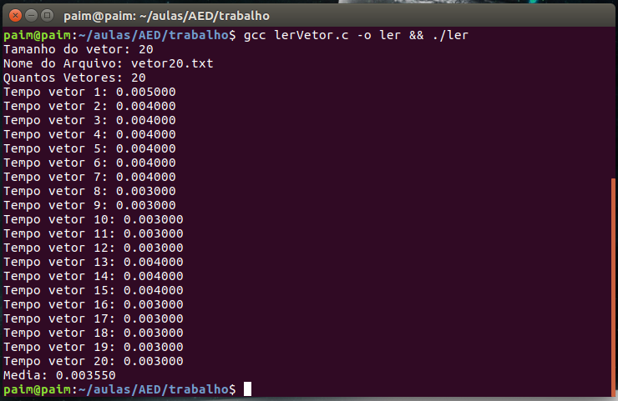Figura 4: Executando o algoritmo lerVetor.c
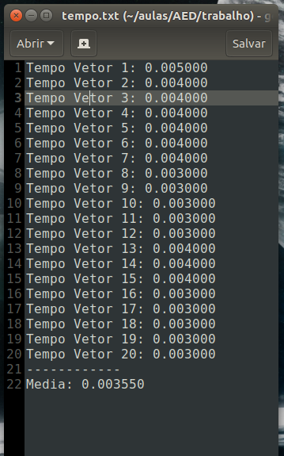Figura 5: Arquivo com os tempos de execução e a média dos vetores ordenados

Métodos de Ordenação

Bubble Sort

Complexidade pior caso: O(n²)
Complexidade caso médio: O(n²)
Complexidade melhor caso: O(n)
Implementação:

1. //BUBBLE
2.
3. void bubbleSort (int * arr , int size){
4. int temp;
5. int iCount, jCount;
6.
7. for (iCount = 0 ; iCount < size ; iCount++)
8. {
9. for (jCount = 0 ; jCount < size - iCount - 1 ; jCount++)
10. {
11. if (arr[jCount] > arr[jCount + 1])
12. {
13. temp = arr[jCount + 1];
14. arr[jCount + 1] = arr[jCount];
15. arr[jCount] = temp;
16. }
17. }
18. }
19. }

https://github.com/tuliopaim/sort/blob/master/bubbleSort.c

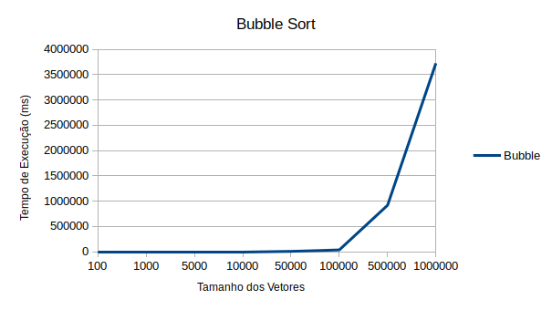
Médias em ms:
100: 0,03955
1.000: 2,4968
5.000: 67,0662
10.000: 307,69705
50.000: 8996,46705
100.000: 37453,8877
500.000: 919943,119
1.000.000: 3725414,86

Tempos de execução e médias:

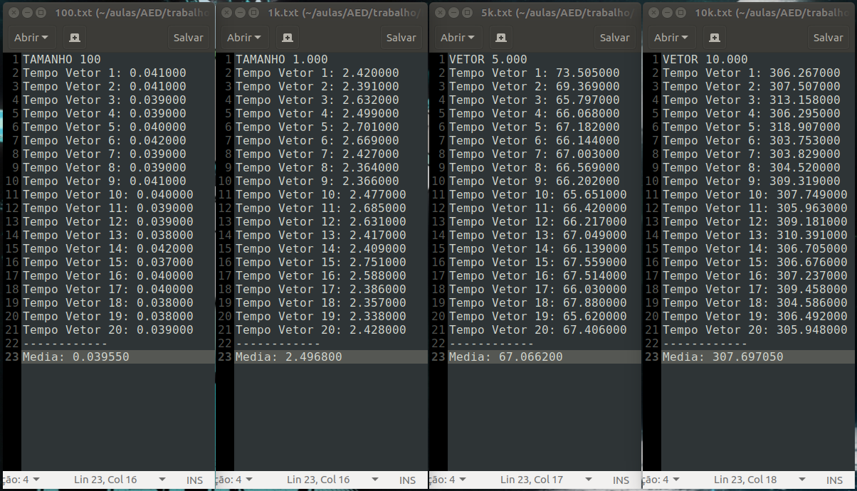Figura 6: Tempos de execução do método BubbleSort para vetores de tamanho 100, 1000, 5000 e 10000

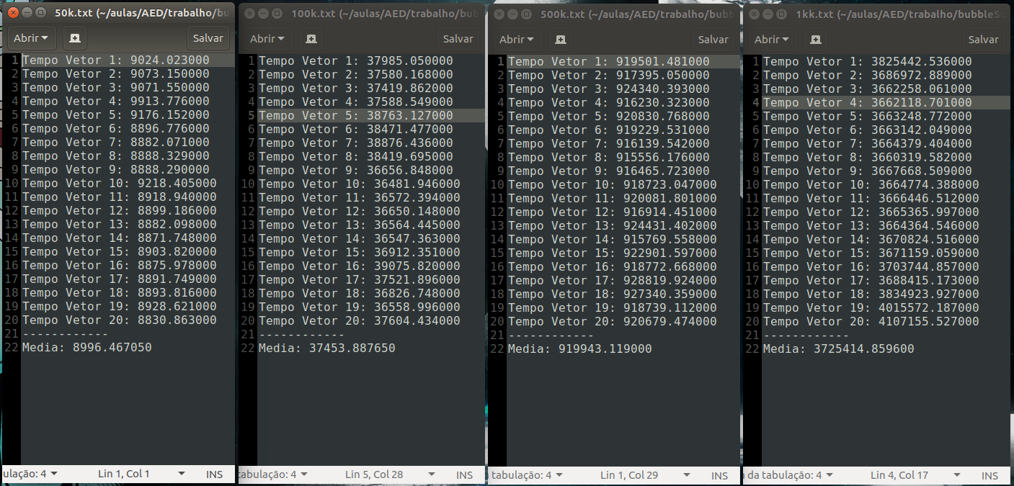Figura 7: Tempos de execução do método BubbleSort para vetores de tamanho 50000, 100000, 500000 e 1000000

Exemplo de vetor ordenado com Bubble Sort

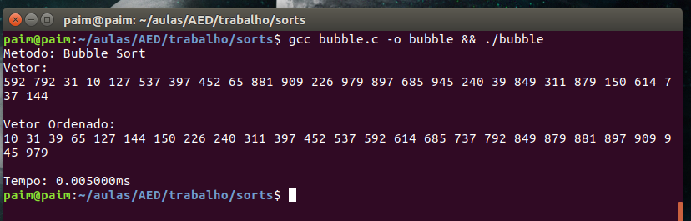Figura 8: Vetor de 25 unidades ordenado com Bubble Sort

Selection Sort

Complexidade pior caso: O(n²)
Complexidade caso médio: O(n²)
Complexidade melhor caso: O(n)
Implementação:

1. //SELECTION
2.
3. void selectionSort(int * vetor, int size){
4. int temp;
5. int i, j;
6. for (i = 0; i < size-1; ++i){
7. for (j = i+1; j < size; ++j){
8. if(vetor[i] > vetor [j]){
9. temp = vetor[i];
10. vetor[i] = vetor[j];
11. vetor[j] = temp;
12. }
13. }
14. }
15. }

https://github.com/tuliopaim/sort/blob/master/selectionSort.c

Médias em ms:
100: 0,041000
1.000: 3,793500
5.000: 65,171450
10.000: 205,329900
50.000: 3744,189300
100.000: 14398,485200
500.000: 371795,388200
1.000.000: 1383657,212500

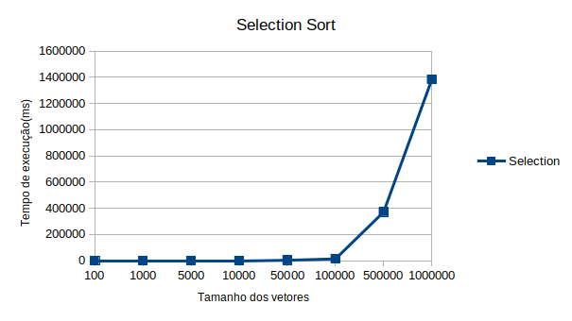

Tempos de execução e médias:
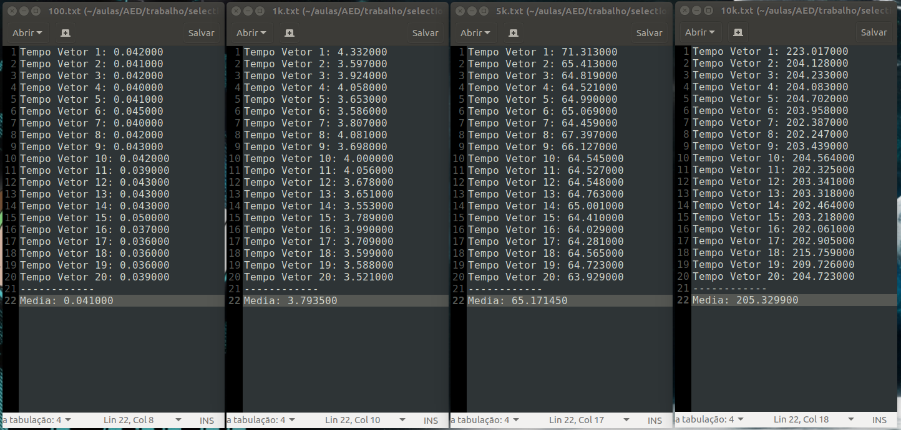Figura 9: Tempos de execução do método SelectionSort para vetores de tamanho 100, 1000, 5000 e 10000
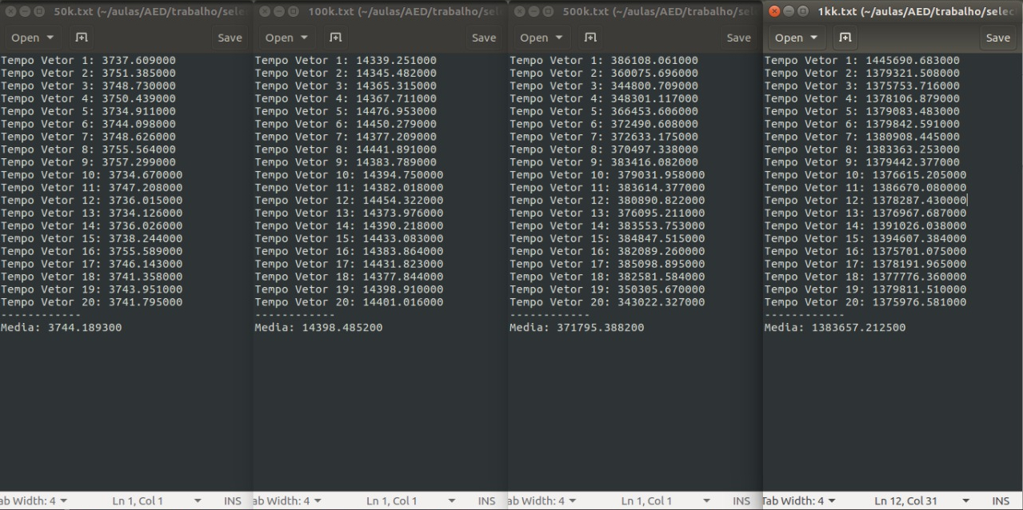Figura 10: Tempos de execução do método SelectionSort para vetores de tamanho 50000, 100000, 500000 e 1000000

Exemplo de vetor ordenado com Selection Sort

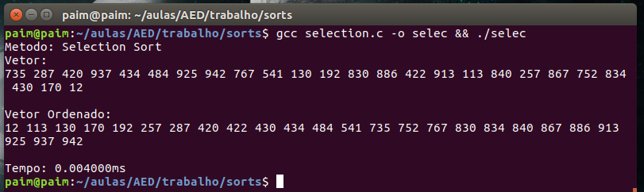Figura 11: Vetor de 25 unidades ordenado com Selection Sort

Selection Sort Otimizado

Complexidade pior caso: O(n²)
Complexidade caso médio: O(n²)
Complexidade melhor caso: O(n)
Implementação:

1. //SELECTION OTIMIZADO
2.
3. #include <stdio.h>
4.
5. void selectionSort (int * arr , int size)
6. {
7. int min, temp;
8. int iCount, jCount;
9.
10. printf("Metodo: Selection Sort\n");
11.
12. for (iCount = 0 ; iCount < size - 1 ; iCount++)
13. {
14. min = iCount;
15.
16. for (jCount = iCount + 1 ; jCount < size; jCount++)
17. {
18. if (arr[jCount] < arr[min])
19. min = jCount;
20. }
21.
22. if (min != iCount)
23. {
24. temp = arr[iCount];
25. arr[iCount] = arr[min];
26. arr[min] = temp;
27. }
28. }
29. }

https://github.com/tuliopaim/sort/blob/master/selectionSortOtimizado.c

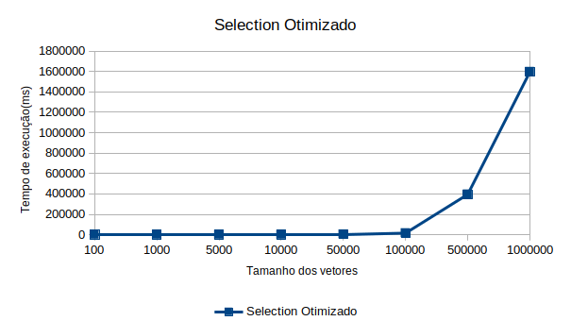

Médias em ms:
100: 0,033050
1.000: 1,742500
5.000: 40,551550
10.000: 157,874300
50.000: 3978,031050
100.000: 15637,562250
500.000: 389180,267300
1.000.000: 1597814,332050

Tempos de execução e médias:
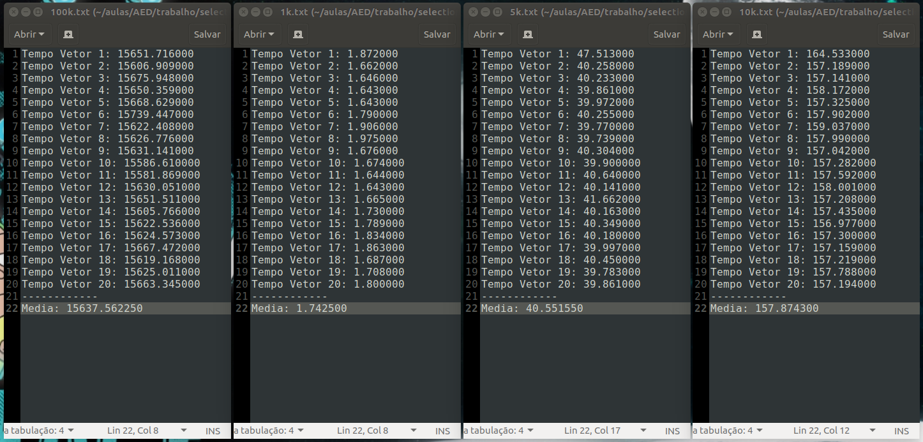Figura 12: Tempos de execução do método SelectionSort Otimizado para vetores de tamanho 100, 1000, 5000 e 10000
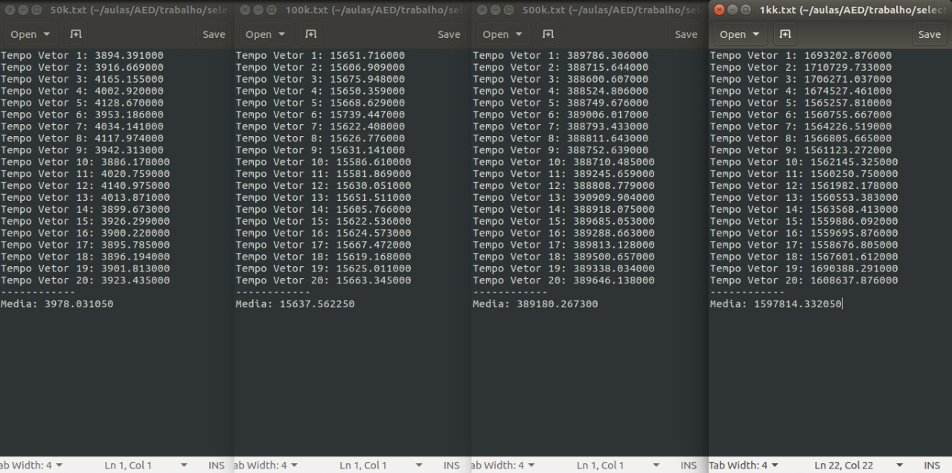Figura 13: Tempos de execução do método SelectionSort Otimizado para vetores de tamanho 50000, 100000, 500000 e 1000000

Exemplo de vetor ordenado com Selection Sort Otimizado

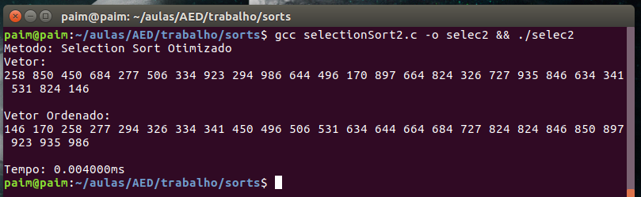Figura 14: Vetor de 25 unidades ordenado com Selection Sort Otimizado

Insertion Sort

Complexidade pior caso: O(n²)
Complexidade caso médio: O(n²)
Complexidade melhor caso: O(n)
Implementação:

1. //INSERTION
2.
3. void insertionSort (int * arr , int size)
4. {
5. int temp;
6. int iCount, jCount;
7.
8. printf("Metodo: Insertion Sort\n");
9.
10. for (iCount = 1 ; iCount < size ; iCount++)
11. {
12. temp = arr[iCount];
13. jCount = iCount - 1;
14. while (jCount >= 0 && arr[jCount] > temp)
15. {
16. arr[jCount + 1] = arr[jCount];
17. jCount--;
18. }
19.
20. arr[jCount + 1] = temp;
21. }
22. }

https://github.com/tuliopaim/sort/blob/master/insertionSort.c

Médias em ms:
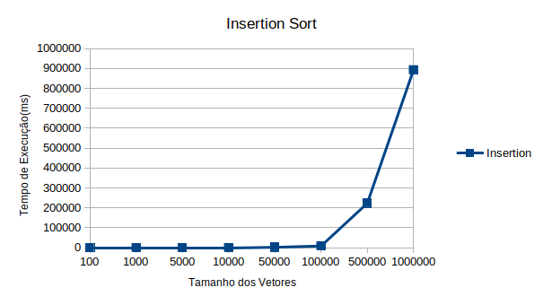
100: 0,0198
1.000: 0,96825
5.000: 23,21195
10.000: 91,48655
50.000: 2220,907
100.000: 8808,678
500.000: 223244,203125
1.000.000: 893109,51815

Tempos de execução e médias:
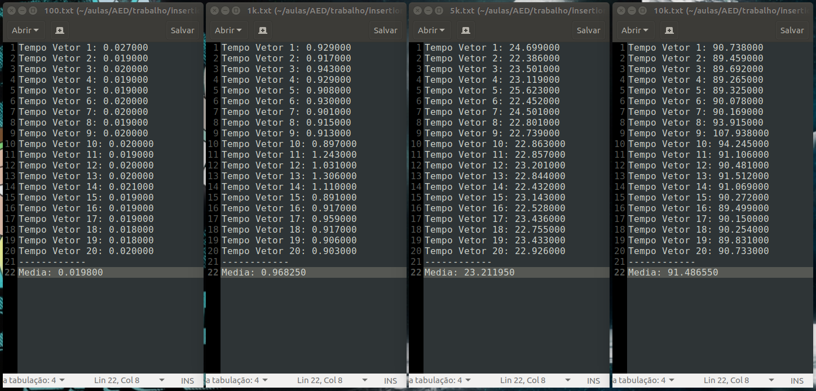Figura 15: Tempos de execução do método InsertionSort para vetores de tamanho 100, 1000, 5000 e 10000

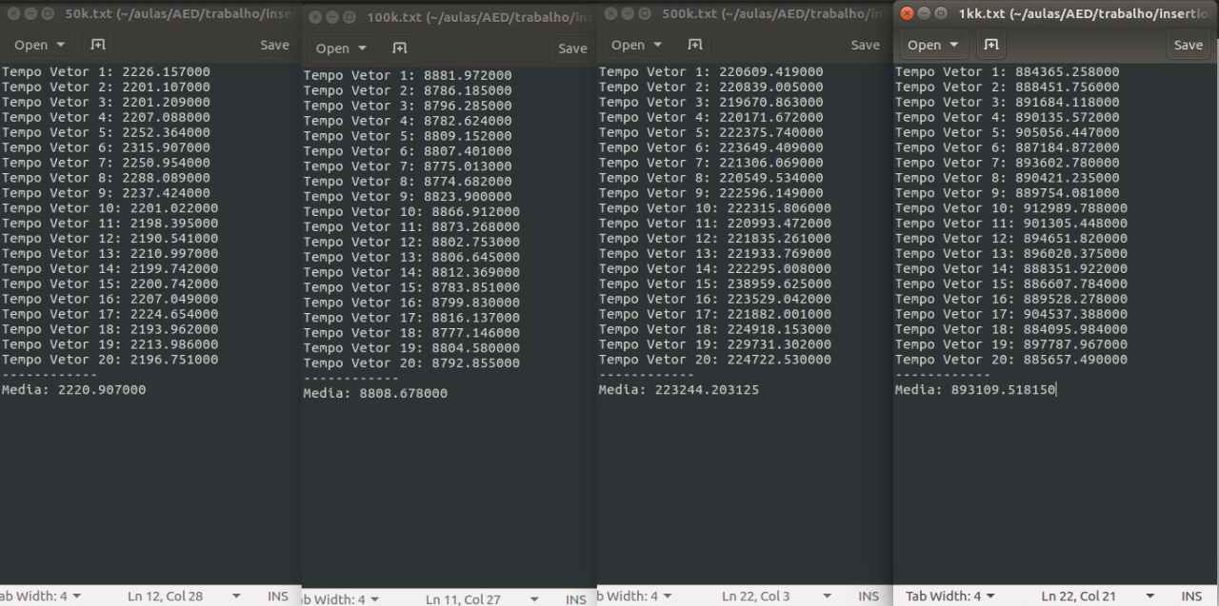Figura 16: Tempos de execução do método InsertionSort para vetores de tamanho 50000, 100000, 500000 e 1000000

Exemplo de vetor ordenado com Insertion Sort
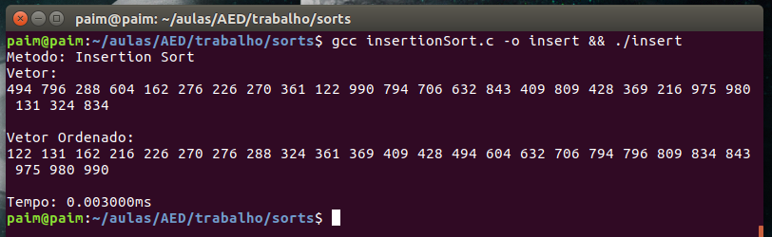Figura 17: Vetor de 25 unidades ordenado com Insertion Sort

Comparação métodos O(n²)

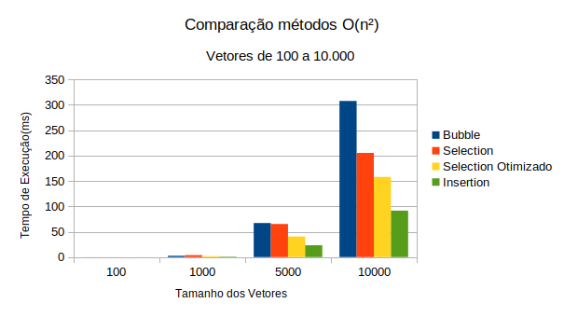Figura 18: Comparação métodos O(n²), vetores de até 10.000

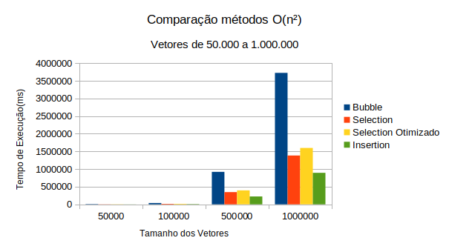Figura 19: Comparação métodos O(n²), vetores de até 1.000.000

Quick Sort

Complexidade pior caso: O(n²)
Complexidade caso médio: O(nlog(n))
Complexidade melhor caso: O(nlog(n))
Implementação:

1. //QUICK
2.
3. int partition(int * arr, int l, int h){
4. int pivot = arr[h];
5. int i = (l-1);
6. int temp;
7.
8. for(int j=l;j<=h-1;j++){
9. if(arr[j] <= pivot){
10. i++;
11. temp = arr[i];
12. arr[i] = arr[j];
13. arr[j] = temp;
14. }
15. }
16. temp = arr[i+1];
17. arr[i+1] = arr[h];
18. arr[h] = temp;
19. return (i+1);
20. }
21.
22. void quickSort(int * arr, int l, int h){
23. if(l<h){
24. int pi = partition(arr, l , h);
25. quickSort(arr, l, pi-1);
26. quickSort(arr, pi+1, h);
27. }
28. }

https://github.com/tuliopaim/sort/blob/master/quickSort.c

Implementado a mão e parcialmente copiado do código apresentado em: http://www.geeksforgeeks.org/quick-sort/
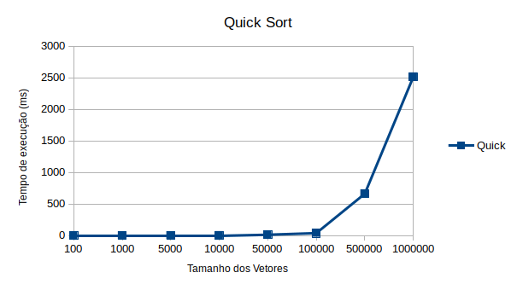

Médias em ms:
100: 0,00945
1.000: 0,11505
5.000: 0,92895
10.000: 1,48345
50.000: 12,9006
100.000: 38,4607
500.000: 663,1301
1.000.000: 2515,15115

Tempos de execução e médias:
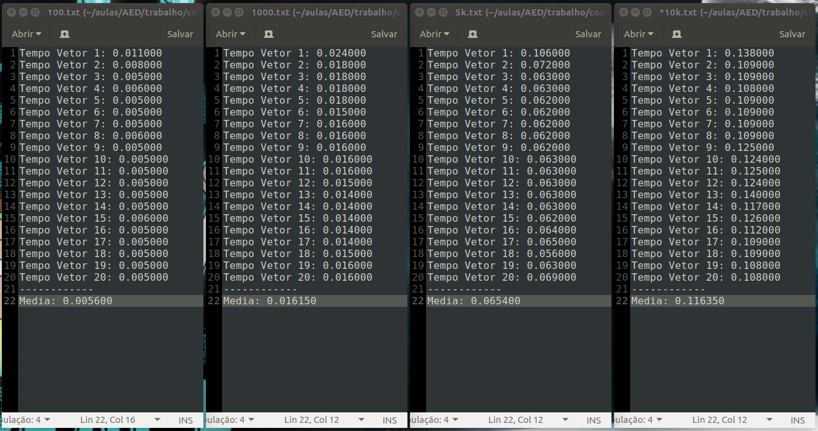Figura 20: Tempos de execução do método QuickSort para vetores de tamanho 100, 1000, 5000 e 10000
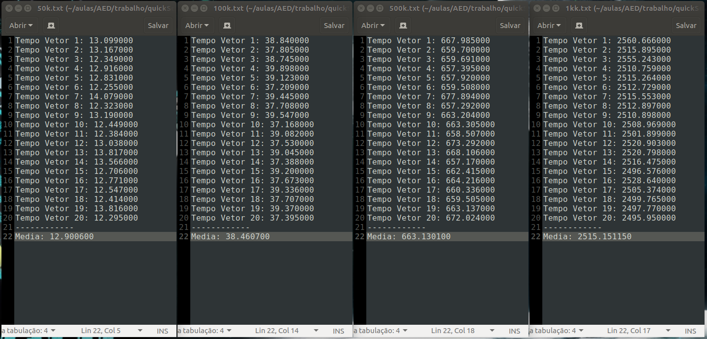Figura 21: Tempos de execução do método QuickSort para vetores de tamanho 50000, 100000, 500000 e 1000000

Exemplo de vetor ordenado com Quick Sort
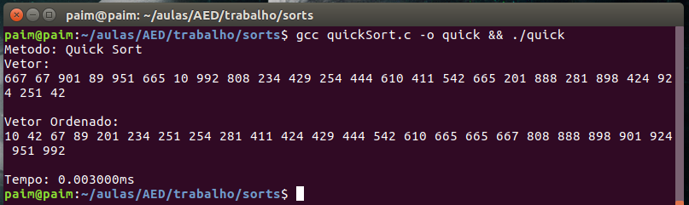Figura 22: Vetor de 25 unidades ordenado com Quick Sort

Merge Sort

Complexidade pior caso: O(nlog(n))
Complexidade caso médio: O(nlog(n))
Complexidade melhor caso: O(nlog(n)), variante O(n)
Implementação:

1. //MERGE
2.
3. void merge(int * arr, int l, int m, int r){
4.
5. int n1 = m - l;
6. int n2 = r- m;
7. int i;
8.
9. int L[n1], R[n2];
10.
11. //PASSAR VETOR PARA ESQUERDA E DIREITA
12. for(i=0;i<n1;i++)
13. L[i] = arr[l+i];
14. for(i=0;i<n2;i++)
15. R[i] = arr[m+1+i];
16.
17. i = 0; //indice L[]
18. int j = 0; //indice R[]
19. int k = l; //indice arr[]
20.
21. //VERIFICAR O MAIOR E PASSAR PRO ARR
22. while(i < n1 && j < n2){
23. if(L[i] <= R[j]){
24. arr[k] = L[i];
25. i++;
26. }
27. else{
28. arr[k] = R[j];
29. j++;
30. }
31. k++;
32. }
33.
34. //ADD O QUE SOBRAR DOS VETORES
35. while(i < n1){
36. arr[k] = L[i];
37. i++;k++;
38. }
39.
40. while(j < n2){
41. arr[k] = R[j];
42. j++;k++;
43. }
44. }
45.
46. void mergeSort (int * arr , int l, int r){
47. if(l<r){
48. int m = l + (r-l)/2;
49. mergeSort(arr, l, m);
50. mergeSort(arr, m+1, r);
51. merge(arr, l, m, r);
52. }
53. }

https://github.com/tuliopaim/sort/blob/master/mergeSort.c

Implementado a mão e parcialmente copiado do código apresentado em: http://www.geeksforgeeks.org/merge-sort/

Médias em ms:
100: 0,0138
1.000: 0,13115
5.000: 0,95945
10.000: 1,66275
50.000: 9,5296
100.000: 19,68695
500.000: 99,34575
1.000.000: 203,39405

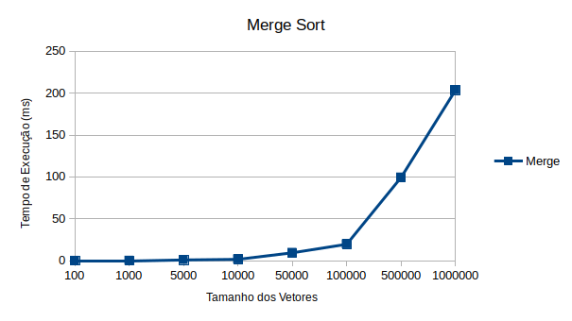

Tempos de execução e médias:
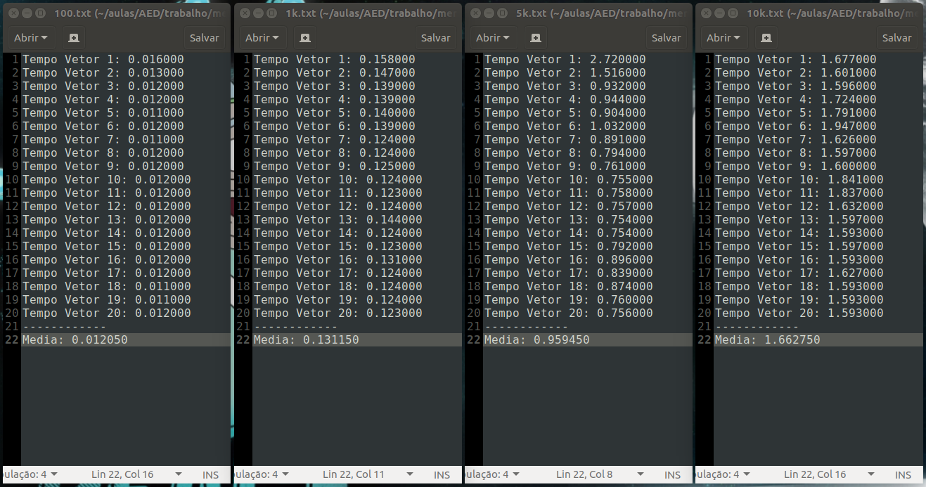Figura 23: Tempos de execução do método MergeSort para vetores de tamanho 100, 1000, 5000 e 10000

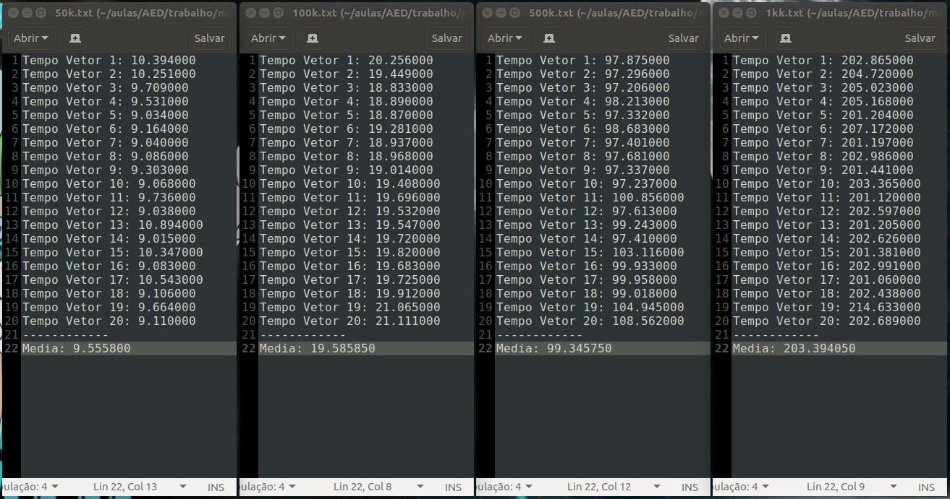Figura 24: Tempos de execução do método MergeSort para vetores de tamanho 50000, 100000, 500000 e 1000000

Exemplo de vetor ordenado com Merge Sort
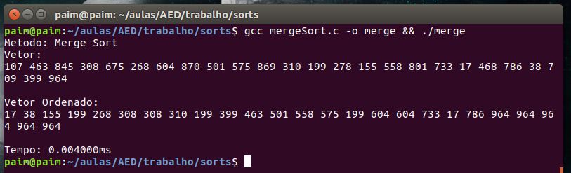Figura 25: Vetor de 25 unidades ordenado com Merge Sort

Comparação Métodos O(nlog(n))

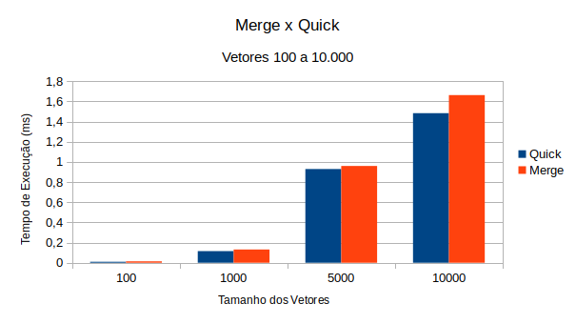Figura 26

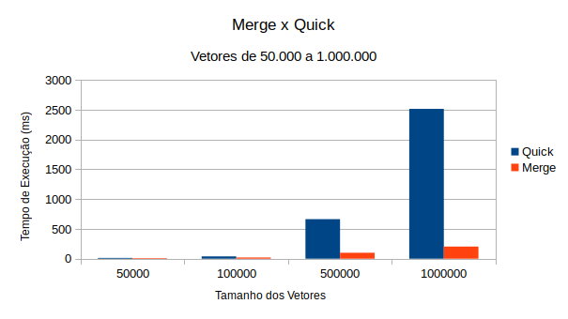Figura 27

QuickSort se sai melhor em vetores menores (100 a 10.000), enquanto o Merge Sort o supera por muito em vetores maiores (50.000 a 1.000.000).

Bucket Sort

Complexidade pior caso: O(n²)
Complexidade caso médio: O(n+k)
Complexidade melhor caso: O(n+k)
Implementação:

- void bucketSort(int * arr, int size, int qnt_baldes){
- int i,j,k;
- int min = arr[0], max = arr[0];
- int *balde[qnt_baldes], qntNumeroBalde[qnt_baldes],
- alocadosBalde[qnt_baldes];
- int tamanhoBalde = 0;
- for (int i = 0; i < qnt_baldes; ++i){
- alocadosBalde[i] = 1;
- qntNumeroBalde[i] = 0;
- balde[i] = malloc(sizeof(int) * alocadosBalde[i]);
- }

- for (int i = 0; i < size; ++i){
- min = min < arr[i] ? min : arr[i];
- max = max > arr[i] ? max : arr[i];
- }

- tamanhoBalde = ((max - min) / (float)qnt_baldes) + 0.5f;

- for(int i = 0; i < size; ++i){
- for (int j = 0; j < qnt_baldes; ++j){
- if(min + (tamanhoBalde * (j + 1)) - 1 < arr[i] && j + 1 < qnt_baldes) continue;
- if(alocadosBalde[j] <= qntNumeroBalde[j]){
- alocadosBalde[j] *= 2;
- balde[j] = realloc(balde[j], sizeof(int) * alocadosBalde[j]);
- }
- balde[j][qntNumeroBalde[j]++] = arr[i];
- break;
- }
- }

- k = 0; // Posição no Array final
- for (int i = 0; i < qnt_baldes; ++i){
- //O BUCKET NECESSITA DO AUXILIO DE OUTRO CODIGO DE ORDENAÇÃO
- insertionSort(balde[i], qntNumeroBalde[i]);
- for (int j = 0; j < qntNumeroBalde[i]; ++j){
- arr[k++] = balde[i][j];
- }
- }
- }

https://github.com/tuliopaim/sort/blob/master/bucketSort.c

Médias em ms:
100: 0,02335
1.000: 0,1895
5.000: 2,67875
10.000: 5,49455
50.000: 32,2208
100.000: 77,2416
500.000: 917,37235
1.000.000: 1908,9063

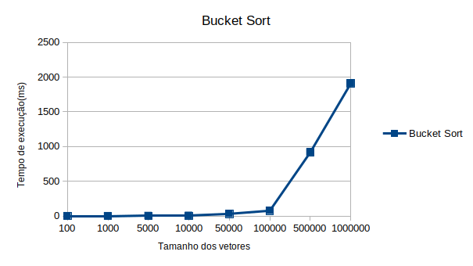

Exemplo de vetor ordenado com Bucket Sort

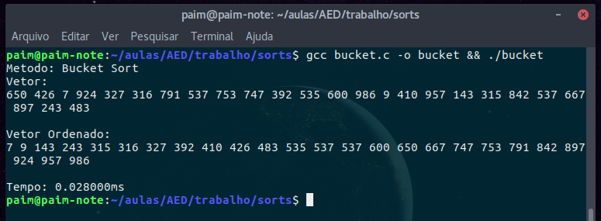

Tempos de execução e médias:

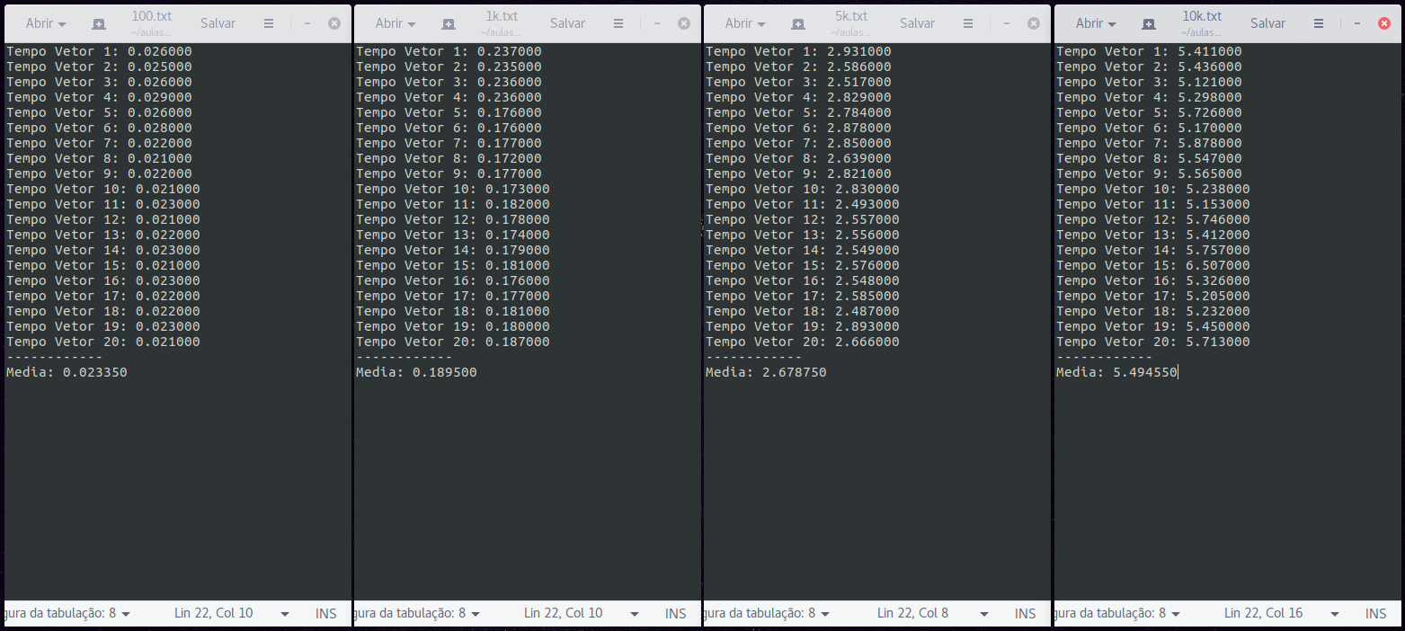Figura 28: Tempos de execução do método BucketSort para vetores de tamanho 100, 1000, 5000 e 10000
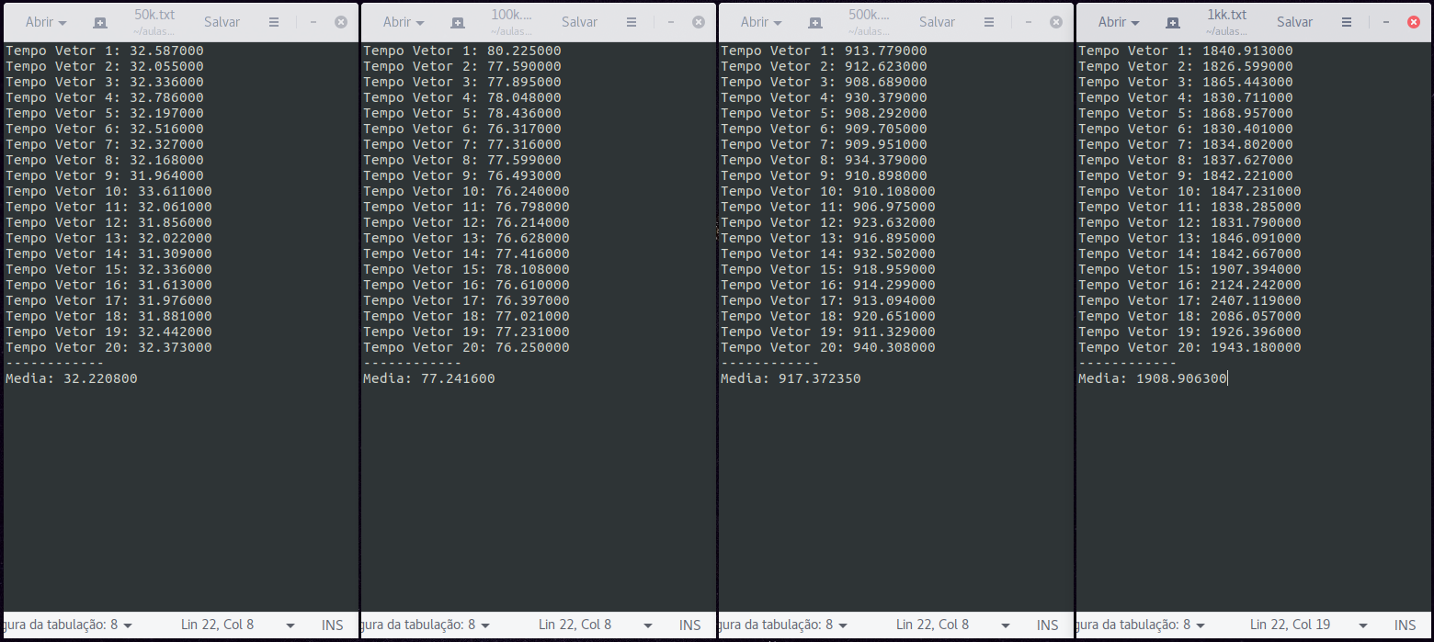Figura 29: Tempos de execução do método BucketSort para vetores de tamanho 50000, 100000, 500000 e 1000000

Apesar de ser um método linear, não se mostrou viável nos testes. A velocidade de ordenação do método está diretamente relacionada a quantidade de Baldes. Ao implementar o algoritmo com o número de baldes == tamanho do vetor ele só foi capaz de ordernar até vetores de tamanho 10.000, “crashando” com valores acima disso, não satisfazendo os objetivos do trabalho.
A analise foi feita com o algoritmo acima, que recebe um numero X de baldes a serem usados. Os testes foram executados com 250 baldes para vetores de tamanho 100 a 500.000, e 1000 baldes para os vetores de tamanho 1.000.000.

Counting Sort

Complexidade pior caso: O(n + k), sendo k o maior valor do vetor
Complexidade caso médio: O(n + k)
Complexidade melhor caso: O(n + k)
Implementação:

1. //COUNTING
2.
3. void countingSort(int * arr, int size){
4. int aux[size];
5. int count[RANGE+1];
6. int i;
7.
8. //ZERAR VETOR COUNT
9. memset(count, 0, sizeof(count));
10.
11. //ARMAZENAR QUANTIDADE DE CADA NUMERO
12. for(i=0;i<size;++i)
13. count[arr[i]]+=1;
14.
15. //SOMAR COM POSIÇÃO ANTERIOR PARA OBTER A POSICAO
16. for(i=1;i<RANGE;++i)
17. count[i]+=count[i-1];
18.
19. //COLOCAR OS NUMEROS EM ORDEM NO VETOR AUX
20. for(i=0;i<size;i++){
21. aux[count[arr[i]]-1] = arr[i];
22. --count[arr[i]];
23. }
24.
25. //PASSAR PRO VETOR ORIGINAL ORDENADO
26. for(i=0;i<size;++i)
27. arr[i]=aux[i];
28. }

https://github.com/tuliopaim/sort/blob/master/countingSort.c

Implementado a mão e copiado parcialmente do código apresentado em: https://pt.wikipedia.org/wiki/Counting_sort
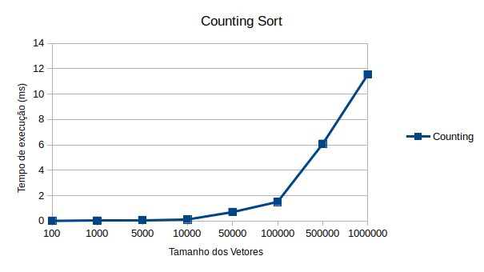

Médias em ms:
100: 0,0056
1.000: 0,01615
5.000: 0,0654
10.000: 0,11635
50.000: 0,6982
100.000: 1,50505
500.000: 6,07165
1.000.000: 11,53795

Tempos de execução e médias:

Figura 30: Tempos de execução do método CountingSort para vetores de tamanho 100, 1000, 5000 e 10000

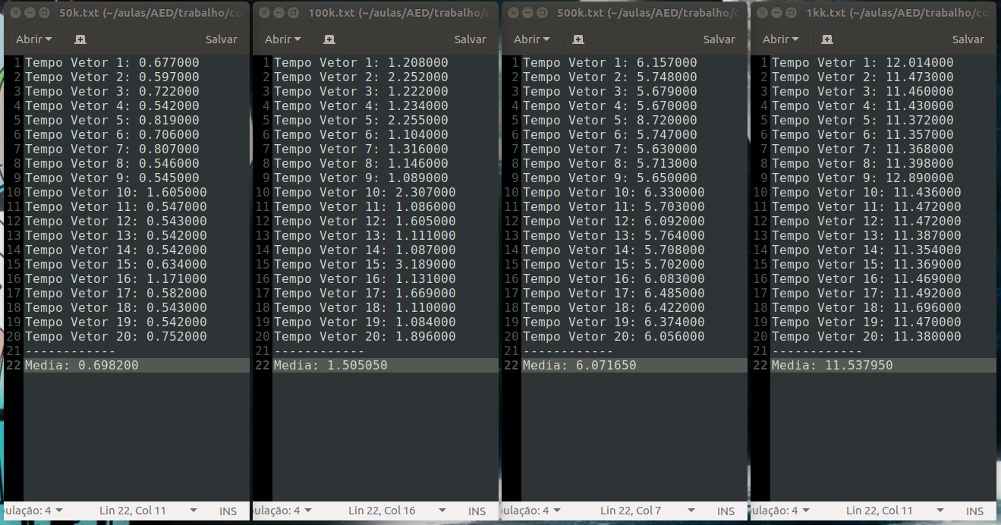Figura 31: Tempos de execução do método CountingSort para vetores de tamanho 50000, 100000, 500000 e 1000000

Exemplo de vetor ordenado com Counting Sort
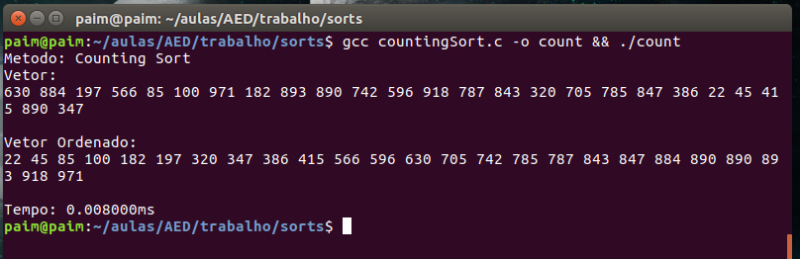Figura 32: Vetor de 25 unidades ordenado com Counting Sort

Radix Sort

Complexidade pior caso: O(nk), sendo k o maior valor do vetor
Complexidade caso médio: O(n + k)
Complexidade melhor caso: O(n + k)
Implementação:

1. // RADIX
2.
3. void countSort(int * arr, int size, int exp){
4. int aux[size];
5. int count[RANGE+1];
6. int i;
7.
8. //ZERAR VETOR COUNT
9. memset(count, 0, sizeof(count));
10.
11. //ARMAZENAR QUANTIDADE DE CADA NUMERO
12. for(i=0;i<size;++i)
13. count[(arr[i]/exp)%10]+=1;
14.
15. //SOMAR COM POSIÇÃO ANTERIOR PARA OBTER A POSICAO
16. for(i=1;i<RANGE;++i)
17. count[i]+=count[i-1];
18.
19. //COLOCAR OS NUMEROS EM ORDEM NO VETOR AUX
20. for(i=0;i<size;i++){
21. aux[count[(arr[i]/exp)%10]-1] = arr[i];
22. --count[(arr[i]/exp)%10];
23. }
24.
25. //PASSAR PRO VETOR ORIGINAL ORDENADO
26. for(i=0;i<size;++i)
27. arr[i]=aux[i];
28. }
29.
30. void radixSort(int * arr, int size){
31.
32. //ACHAR O VALOR MAXIMO DO VETOR
33. int m = arr[0];
34. for(int i=0;i<size;i++)
35. if(arr[i] > m)
36. m = arr[i];
37.
38. //FAZER O COUNTING PRA CADA DIGITO
39. for(int exp=1; m/exp > 0; exp*=10)
40. countSort(arr, size, exp);
41. }
https://github.com/tuliopaim/sort/blob/master/radixSort.c

Implementado a mão e copiado parcialmente do código apresentado em: http://www.geeksforgeeks.org/radix-sort/

Médias em ms:
100: 0,022750
1.000: 0,097550
5.000: 0,473900
10.000: 0,888950
50.000: 4,284800
100.000: 8,691750
500.000: 41,391200
1.000.000: 82,986200
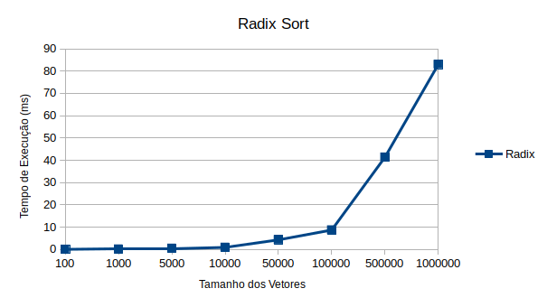

Exemplo de vetor ordenado com Radix Sort

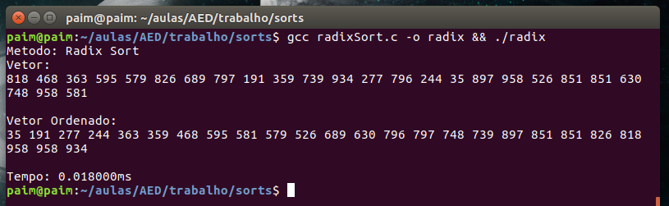Figura 33: Vetor de 25 unidades ordenado com Radix Sort

Tempo de execução e médias:

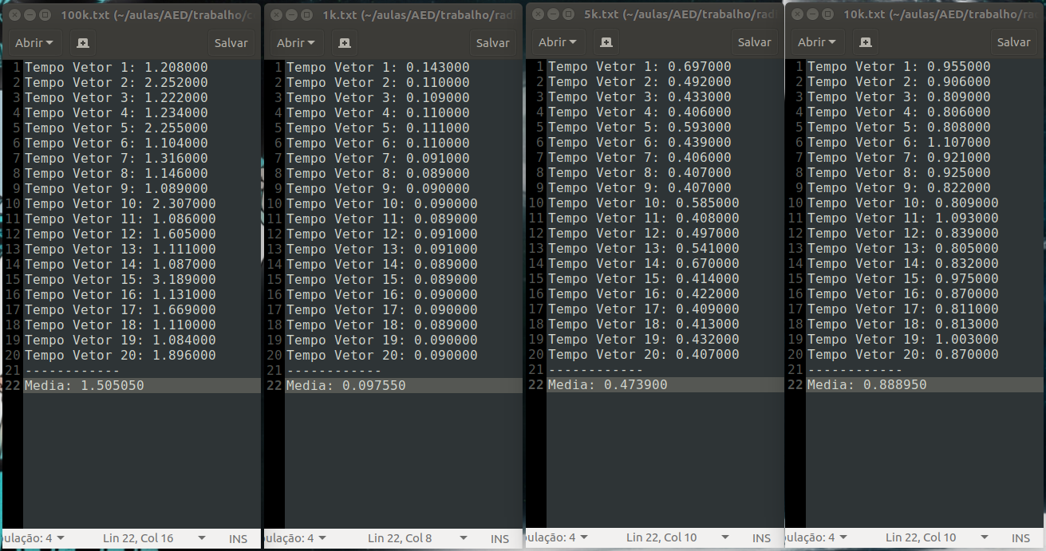Figura 34: Tempos de execução do método RadixSort para vetores de tamanho 100, 1000, 5000 e 10000

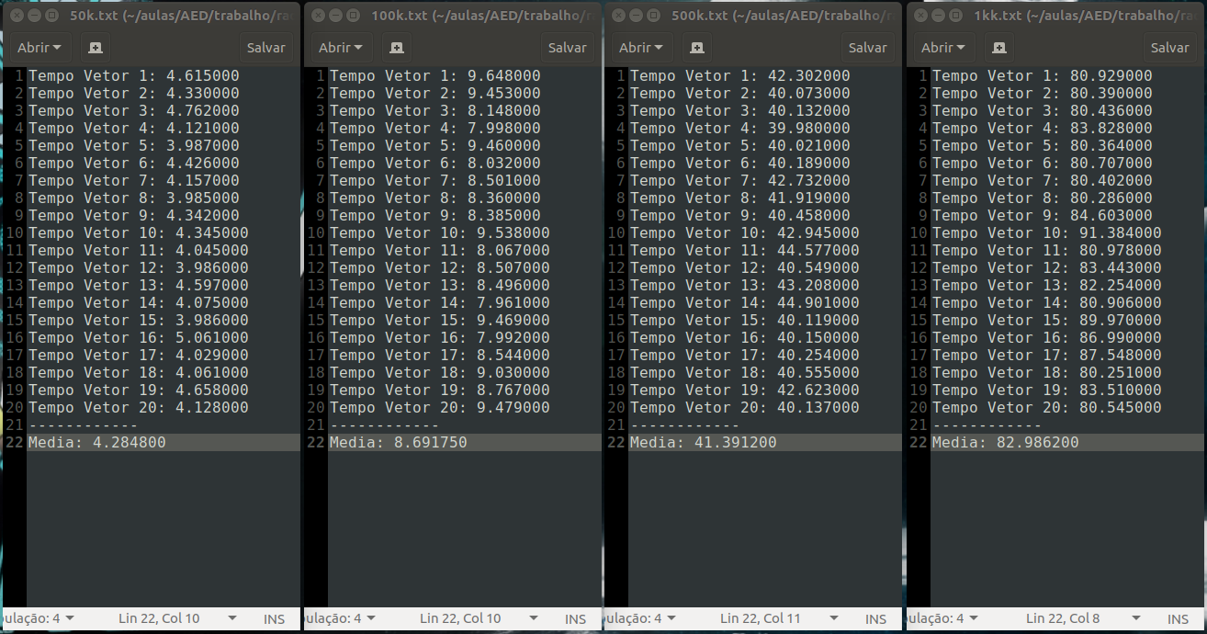Figura 35: Tempos de execução do método RadixSort para vetores de tamanho 50000, 100000, 500000 e 1000000

Comparação Métodos O(n + k) (com Bucket Sort)

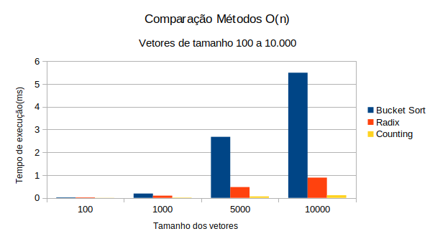
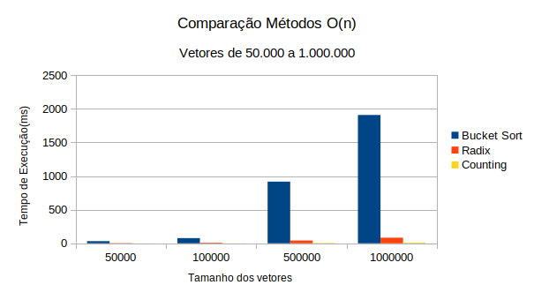

Comparação Métodos O(n + k) (sem Bucket Sort)

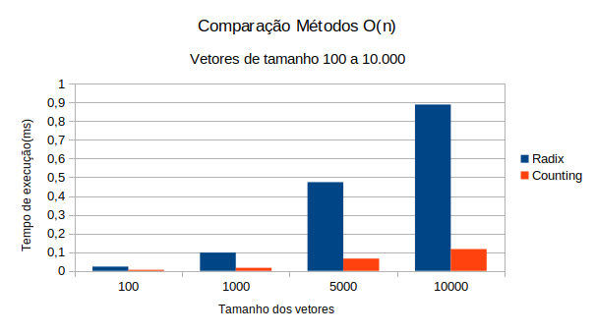

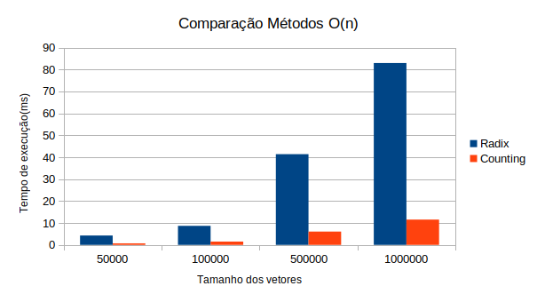

Conclusão

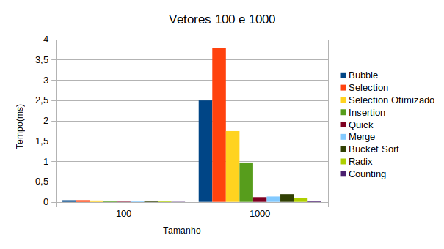Figura 36: Comparação de todos os Métodos
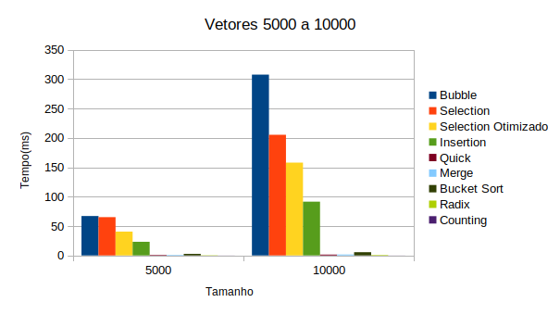Figura 37: Comparação de todos os Métodos

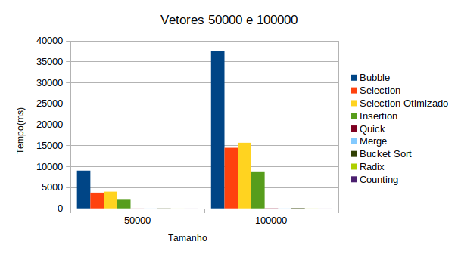Figura 38: Comparação de todos os Métodos

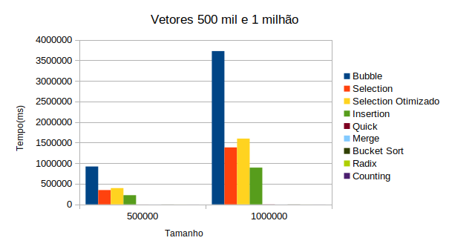Figura 39: Comparação de todos os Métodos

Final

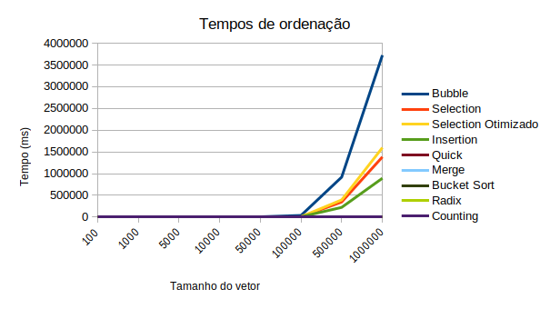

Figura 40: Comparação de todos os Métodos
Github com todos os códigos:
https://github.com/tuliopaim/sort

Biblioteca com os sorts: https://github.com/tuliopaim/sort/blob/master/sorts.h

